**FORMULIER F-Form-I-17**

**Gegevens te registreren voor het bekomen van een tegemoetkoming van de verplichte verzekering voor de verstrekkingen betreffende de ingrepen op de hartkleppen in aorta-, mitralis, pulmonalis en tricuspidalispositie**

*Gelieve dit formulier in te vullen via het online register in overeenstemming met de vergoedingsvoorwaarden*

***Identificatie van de verplegingsinrichting/arts-specialist***

Naam van de verplegingsinrichting : ……………………………………………………………

Riziv identificatienr. van de verplegingsinrichting : 710_ _ _ _ _

Naam en voornaam van de arts-specialist : …………………………………………

RIZIV nr. van de arts-specialist : ………………………………………………………

***Identificatie van de rechthebbende***

Naam : ……………………………………………………………………………………………

Voornaam : ………………………………………………………………………………………

Identificatienummer van het Rijksregister*[1] : ……………………………………………………

Geboortedatum : ………………………………………………………………………………..

Geslacht : ………………………………………………………………………………………..

***Gegevens minimaal te registreren in het online register***

Heart Team Overleg:󠄀 Ja 󠄀 NeeDatum:

Cardiale problematiek

* Kleppathologie (meerdere mogelijk; duid alleen ernstige dysfuncties aan die evt correctie vergen)

󠄀 Aortaklep: 󠄀 󠄀 󠄀Stenose 󠄀 Insufficiëntie 󠄀 Falend(e) kunstklep/annuloplastiesysteem

󠄀 Mitralisklep: 󠄀 󠄀Stenose 󠄀 Insufficiëntie 󠄀 Falend(e) kunstklep/annuloplastiesysteem

󠄀 Pulmonalisklep: 󠄀 󠄀Stenose 󠄀 Insufficiëntie 󠄀 Falende kunstklep

󠄀 Tricuspidalisklep: 󠄀 󠄀Stenose 󠄀 Insufficiëntie 󠄀 Falend(e) kunstklep/annuloplastiesysteem

* Correctie congenitaal hartkleplijden: 󠄀 󠄀 󠄀 Ja 󠄀 Nee
* Endocarditis: 󠄀 󠄀 󠄀 Ja 󠄀 Nee
* Patiënt heeft significant coronair lijden waarvoor ingreep wenselijk is: 󠄀 Ja 󠄀 Nee
* Patiënt heeft reeds een Pacemaker – ICD: 󠄀 󠄀 Ja 󠄀 Nee
* Individuele EuroSCORE II factoren (De calculator om de algemene score te berekenen wordt geïntegreerd in het register).

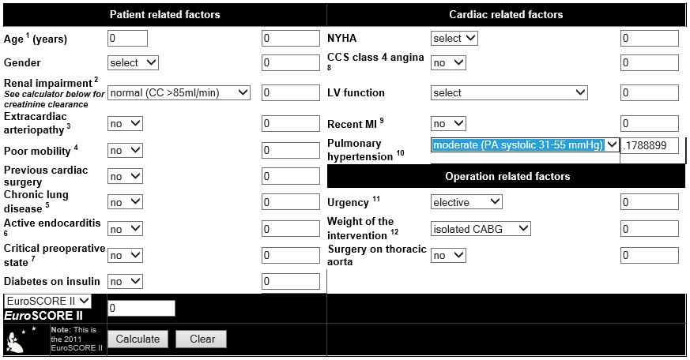

* Te behandelen klep(pen):
  + Aortaklep
  + Mitralisklep
  + Pulmonalisklep
  + Tricuspidalisklep
* Oorza(a)k(en) (Voor elke behandelde klep apart in te vullen):
  + Functioneel
  + Degeneratief
  + Endocarditis
  + Congenitaal
  + Iatrogeen
  + Reumatisch
  + Andere
* Initieel voorziene techniek (Voor elke behandelde klep apart in te vullen):
  + Heelkunde (met cardiopulmonaire bypass)
  + Percutaan
* Geattesteerde verstrekking(en): 󠄹
  + 159132-159143 (Tweebladige mechanische klep geïmplanteerd in aortapositie)
  + 181775-181786 Tweebladige mechanische klep, geïmplanteerd in mitralispositie
  + 159154-159165 (Tweebladige mechanische klep met ent, geïmplanteerd in aortapositie)
  + 159176-159180 (Biologisch klep met klepbladen van porciene oorsprong geïmplanteerd in aortapositie)
  + 181790-181801 (Biologisch klep met klepbladen van porciene oorsprong geïmplanteerd in mitralispositie)
  + 159191-159202 (Biologische klep met klepbladen op basis van dierlijk pericard, geïmplanteerd in aortapositie)
  + 181812-181823 (Biologische klep met klepbladen op basis van dierlijk pericard, geïmplanteerd in mitralispositie)
  + 159213-159224 (Biologische klep met klepbladen van dierlijke oorsprong zonder stent, geïmplanteerd in aortapositie)
  + 181871-181882 **(**Biologische klep met klepbladen van dierlijke oorsprong zonder stent, geïmplanteerd in pulmonalispositie)
  + 170634-170645 (Heelkundig via aortotomie geplaatste klep in aortapositie met systeem voor snelle plaatsing, inclusief het plaatsingssysteem en alle toebehoren)
  + 159235-159246 (Biologische klep met synthetische ent (conduit), geïmplanteerd in pulmonalispositie)
  + 159250-159261 (Biologische klep met biologische ent (conduit), geïmplanteerd in aortapositie)
  + 181834-181845 **(**Biologische klep met biologische ent (conduit), geïmplanteerd in pulmonalispositie)
  + 159272-159283 (Annuloplastiesysteem geïmplanteerd in mitralispositie)
  + 181856-181860 **(**Annuloplastiesysteem, geïmplanteerd in tricuspidalispositie)
  + 181893-181904 **(**Kunstklep of annuloplastiesysteem waarvoor een derogatie verkregen werd voor gebruik buiten CE-markering)
  + 172734-172745 (Percutaan implanteerbare klepstent in aortapositie inclusief het plaatsingssysteem)
  + 172756-172760 (Percutaan implanteerbare klepstent in aortapositie inclusief het plaatsingssysteem, na overschrijding van het toegekende jaarlijks aantal verstrekkingen 172734-172745)
  + 181952-181963 (Percutaan implanteerbare klepstent in aortapositie inclusief het plaatsingssysteem, indien niet is voldaan aan de voorwaarden voor de verstrekkingen 172734-172745 en 172756-172760)
  + 172955-172966 (Percutaan implanteerbare klepstent met plaatsingssysteem in pulmonaal positie)
  + Geen:
    - Techniek of medisch hulpmiddel met CE markering maar zonder een voorziene verstrekking
    - Techniek of medisch hulpmiddel in studieverband (vóór het verkrijgen van een CE markering)

Factoren die de beslissing voor een percutane ingreep op de aortaklep hebben bepaald (enkel invullen indien te behandelen klep = aortaklep EN techniek = percutaan; meerdere opties mogelijk)

* EuroSCORE II
* Leeftijd ≥ 75 jaar
* Porselein aorta
* Verkalking van de aorta ascendens die het risico op aorta-afklemming en cannulatie verhoogt
* Diabetes
* Dementie
* Sequelen na radiotherapie van de thorax
* Frailty
  + G8-score (verplicht in te vullen)
  + Niet-cardiale co-morbiditeiten die een vlot postoperatief verloop kunnen hinderen (meerdere opties mogelijk):
    - Actieve maligniteit met invloed op levensprognose indien onbehandeld
    - Systeemziekte (auto-immuunziekte, bindweefselziekte)
    - Ondervoeding
    - Psychische aandoening
    - Sociale aspecten die de revalidatie bemoeilijken
    - Leverfalen
    - Immunosuppressie
    - Verminderde mobiliteit, niet veroorzaakt door kleplijden
    - Andere + specifieer
* Ernstige nierinsufficiëntie (creatinineklaring < 50ml/s)
* Slechte longfunctie (ESW < 1L en/of COPD > II en/of zuurstofafhankelijk)
* Voorgeschiedenis CVA
* Heringreep na CABG of andere
* Ongunstige anatomie/morfologie van de thorax/klep/hart/aorta voor een heelkundige ingreep
* Andere: Specifieer

Factoren die de beslissing voor een heelkundige ingreep op de aortaklep hebben bepaald (enkel invullen indien te behandelen klep = aortaklep EN techniek = heelkunde; meerdere opties mogelijk)

* EuroSCORE II
* Leeftijd < 75 jaar
* Geassocieerde CABG nodig
* Geassocieerde mitralis- en/of tricuspidingreep
* Aneurysma in de aorta ascendens
* Trombus in linkerventrikel
* Trombus in linkerhartoortje
* Endocarditis
* Urgentie
* Ongunstige vasculaire toegang voor percutane ingreep
* Ongunstige anatomie/morfologie van de klep/hart/aorta voor een percutane ingreep
* Geen goede percutane optie beschikbaar op de markt voor de aard van het kleplijden
* Voldoet aan criteria voor terugbetaling percutane techniek, maar quotum overschreden
* Andere: Specifieer

**Ingreep**

* Datum:
* Algemene narcose: 󠄀󠄀 ja 󠄀 nee

Procedurele gegevens (Voor elke behandelde klep apart invullen. Verplicht in te vullen indien te behandelen klep = aortaklep. Facultatief voor alle andere kleppen)

* Aard ingreep
  + Klepimplantatie
  + Klepplastie/herstel
* Toegangsweg voor klepingreep die de implantatie van de klep heeft toegelaten (introductie van implantaat of plaatsingssysteem):
  + Heelkundig met cardiopulmonale bypass
    - Sternotomie
    - Minithoracotomie/-scopie
    - Ministernotomie
  + Percutaan arterieel
    - A. femoralis
    - Truncus brachiocéphalicus/carotis
    - A. subclavia
    - Transcavaal
    - Transapicaal
    - Transaortisch
  + Andere + specifieer
* Type en maat van implanta(a)t(en): Via identificatiecode/ABIMD

Bijkomende procedurele gegevens (Voor elke behandelde klep apart invullen. Verplicht in te vullen indien te behandelen klep = aortaklep. Facultatief voor alle andere kleppen)

* Ongeplande cardiopulmonaire bypass
* Conversie naar heelkundige klepinterventie tijdens dezelfde ingreep
* Geassocieerde interventie tijdens de implantatie:
  + CABG
  + PCI
  + Sluiting hartoortje (LAAO)
  + Aortachirurgie
  + Pulmonale venen isolatie (PVI)
  + Andere + specifieer
* Cardiale complicaties tijdens de ingreep:󠄀
  + Dysfunctie van een andere hartklep
  + Schade aan een andere hartklep
  + Gefaald klepherstel/plastie (blijvende of nieuwe dysfunctie)
  + Significante loslating/migratie van de klepprothese
  + Cardiale tamponnade/myocardruptuur
  + Coronaire obstructie/occlusie

* Overlijden tijdens de ingreep

1. * *indien rechthebbende geen RRN heeft, moet het nummer bedoeld in artikel 8, §1, 2° van de wet van 15 januari 1990 houdende oprichting en organisatie van een Kruispuntbank van de sociale zekerheid vermeld worden.*